第五組

組(員)長：林超偉

應用名稱：2D橫向卷軸冒險遊戲

細節描述：

運用Allegro的功能製作的橫向卷軸冒險遊戲，目的在於致敬經典遊戲「超級瑪利歐」及國產遊戲「拉比哩比」。在實作上，將會嘗試將課堂上所學的所有概念加以利用，包括Class、inheritance、polymorphism、Vector……等概念。

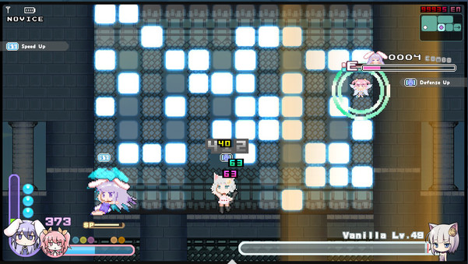

遊戲主要架構及解說：

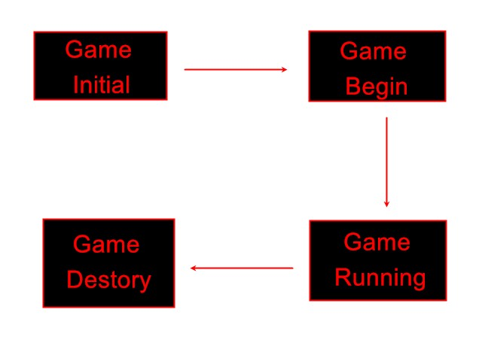

Game Initial:

負責初始化遊戲主要素材，諸如遊戲會用到的字體、音樂、主選單背景、Timer……等，也許也會載入設定、分數等文件。

Game Begin:

這個部份其實分成兩階段:

Game Menu:進入遊戲時會看見的第一個畫面，包括開始遊戲、設定、版權聲明及離開等等選項。各選項將導入各自的畫面，以代號的方式處理。

Menu Scenes:在收到選擇的選項代號之後，負責繪製該畫面及傳送訊息的部分。基本上是選關畫面、設定及版權聲明。

Game Running:

遊戲最主要的狀態，當在關卡內時，基本上都存在於這個狀態。

這個狀態也能分成兩部分:

Event Processor:負責處理所有在遊戲內實時發生的Event，包括Timer、按鍵輸入等等，也負責判斷自定義的各種Event，包括物件碰撞、攻擊或暫停等。

Update:負責更新所有狀態，包括重新繪製畫面的Redraw、更新血量及遊戲物件位置等等，只要在這個狀態下，Update總是維持運行。

Game Destroy:

將所有遊戲所運用到資源刪除並返還記憶體的狀態，如果有Game Reset的話也會歸類在這邊。

Class簡介：

這個部分則如下圖所示

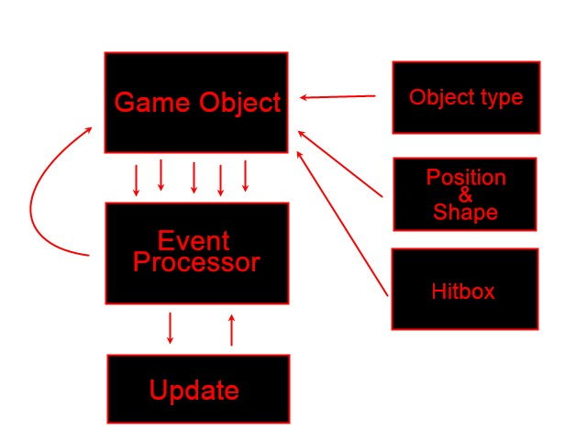

Game Object:

組成所有遊戲內元素(除背景、滑鼠等)的基本Class，包含三個基本屬性：

int Object type(Private):表明此物件為甚麼物件(玩家或怪物、牆壁等)，以int方式儲存，而定義則存在於某個enum或者header裡面。

Vector2 Position&Shape(public):定義某物件的(x,y)，其類型為class Vector2。

Hitbox hitbox(private):此物件的碰撞箱，其類型為class Hitbox。

Vector2:

二維向量，可以拿來當座標，亦可以拿來當作向量。

HitBox:

碰撞箱，包括一個Vector2當作中心及碰撞箱長、寬。

Player:

繼承自Game Object的Class，代表玩家的物件，比起原本多了三個屬性：

int Velocity(prviate):角色的速度，在移動的時候將會使用這個參數。

int AttackPower(private):角色的攻擊力，影響到角色發出的攻擊效率。

int Health(private):角色的血量，影響角色的受擊次數。

Monster:

繼承自Game Object的Class，代表怪物的物件，比起原本多了三個屬性：

int Velocity(prviate):角色的速度，在移動的時候將會使用這個參數。

int AttackPower(private):角色的攻擊力，影響到角色發出的攻擊效率。

int Health(private):角色的血量，影響角色的受擊次數。

Block:

繼承自Game Object的Class，代表牆壁或地板。

Bullet:

繼承自Game Object的Class，代表傷害投射物。比起原本多了三個屬性。

int Team(prviate):子彈所屬陣營，會傷害所有擊中並非同陣營的角色。

int Velocity(prviate):子彈的速度，在移動的時候將會使用這個參數。

int AttackPower(private):子彈的攻擊力，基本繼承自發出的角色。

預覽圖：

